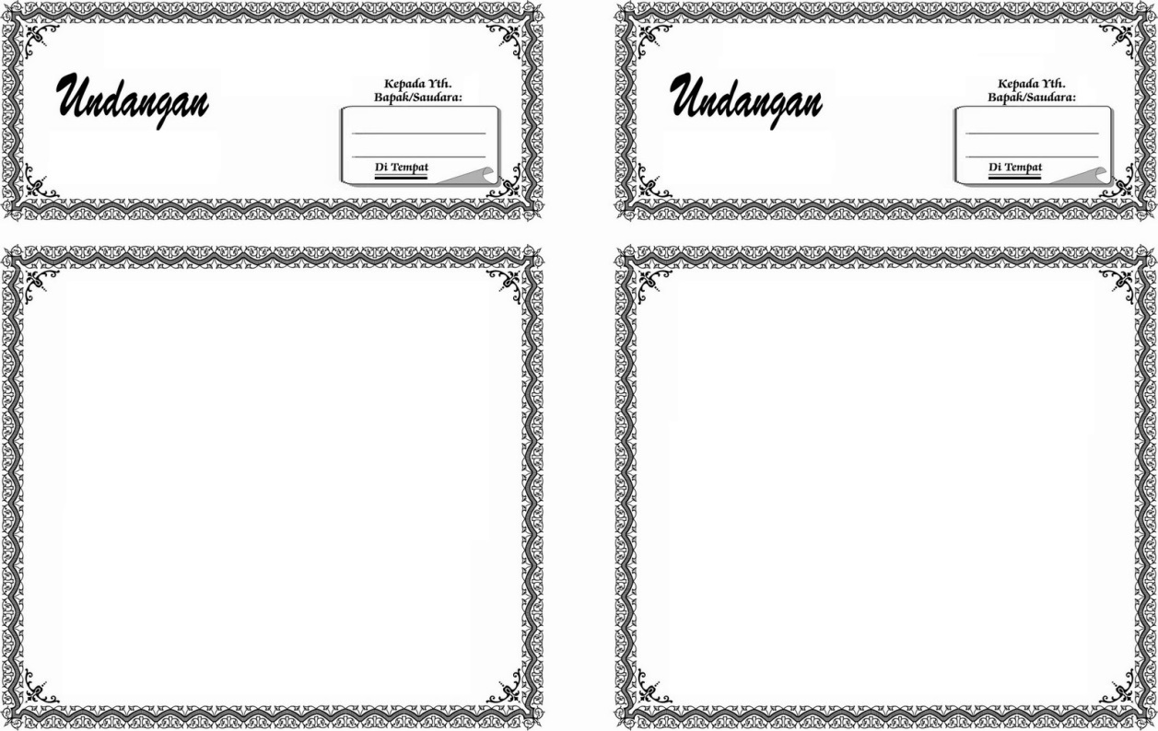

**MBAH PARIYEM**

Pulosari - Jambon

**MBAH PARIYEM**

Pulosari - Jambon

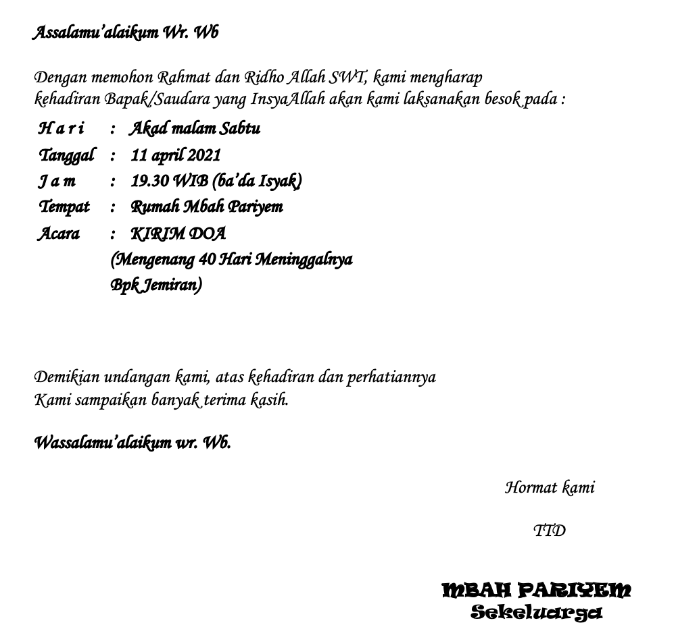

**Assalamu’alaikum Wr. Wb**

Dengan memohon Rahmat dan Ridho Allah SWT, kami mengharap

kehadiran Bapak/Saudara yang InsyaAllah akan kami laksanakan besok pada :

**H a r i : Akad malam Sabtu**

**Tanggal : 11 april 2021**

**J a m : 19.30 WIB (ba’da Isyak)**

**Tempat : Rumah Mbah Pariyem**

**Acara : KIRIM DOA**

**(Mengenang 40 Hari Meninggalnya**

**Bpk Jemiran)**

Demikian undangan kami, atas kehadiran dan perhatiannya

Kami sampaikan banyak terima kasih.

**Wassalamu’alaikum wr. Wb.**

Hormat kami

TTD

**MBAH PARIYEM**

Sekeluarga

sekeluarga